BỘ KẾ HOẠCH VÀ ĐẦU TƯ
CỤC ĐẦU TƯ NƯỚC NGOÀI

Tài liệu Hướng dẫn sử dụng

Hệ thống thông tin quốc gia về Đầu tư nước ngoài

Hướng dẫn nhà đầu tư nộp hồ sơ đăng ký đầu tư trực tuyến

HÀ NỘI, THÁNG 04 NĂM 2021
Doanh nghiệp vào theo địa chỉ web https://vietnaminvest.gov.vn của Cục Đầu Tư Nước
Ngoài. Sau đó, bấm vào “Đầu tư nước ngoài vào Việt Nam” để tạo tài khoản và nộp hồ sơ.

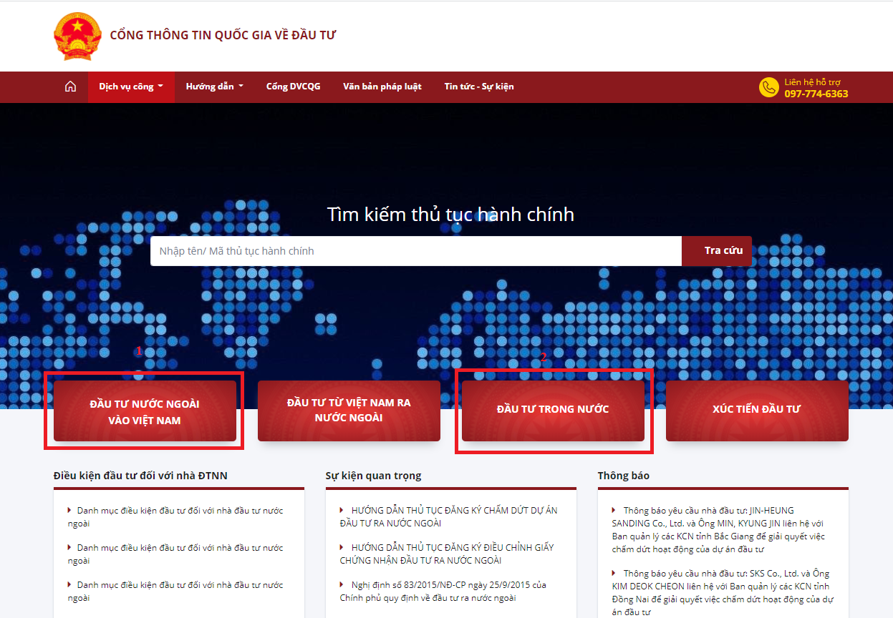

1. Tạo tài khoản

1.1. Đăng ký tài khoản
Nhà đầu tư đăng ký tài khoản, để khai hồ sơ trực tuyến và quản lý hồ sơ trong quá trình đăng ký cấp giấy chứng nhận đầu tư.

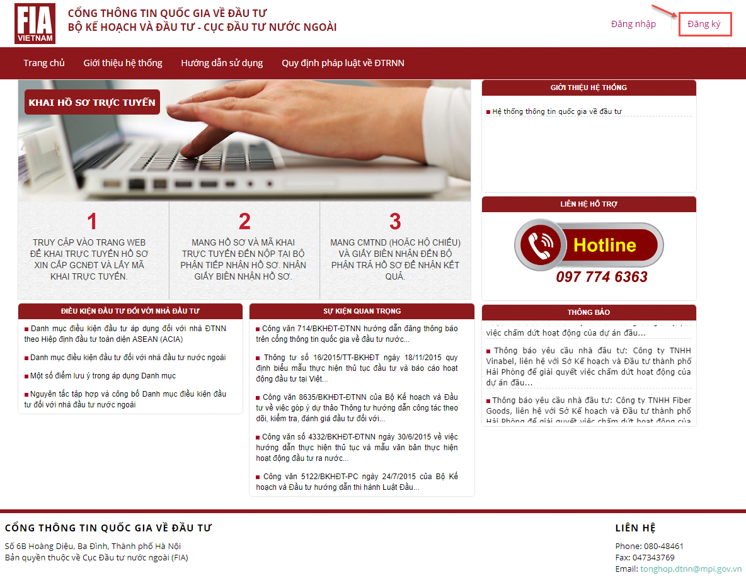
(Bấm vào “Đăng ký”, cập nhật thông tin vào Form đăng ký tài khoản.)

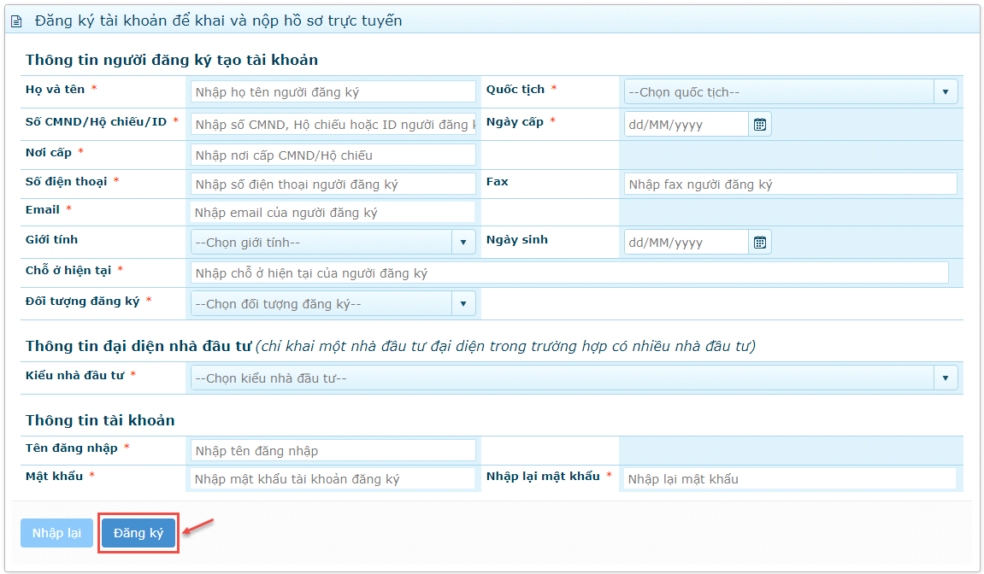

(Nhập thông tin các trường bắt buộc được đánh dấu (*), bấm vào “Đăng ký” hoàn thành.)

- Thông báo hoàn thành việc đăng ký tài khoản, nhà đầu tư kiểm tra mail xác thực tài khoản.
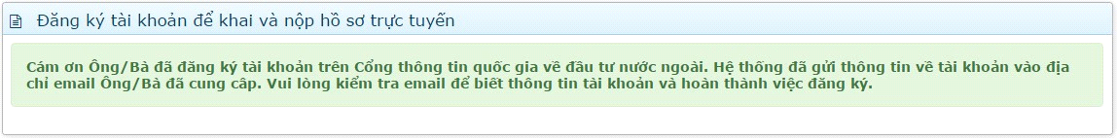
1.2. Đăng nhập tài khoản

Sau khi hoàn thành đăng ký cấp tài khoản, bấm vào “Đăng nhập” đăng nhập tài khoản.

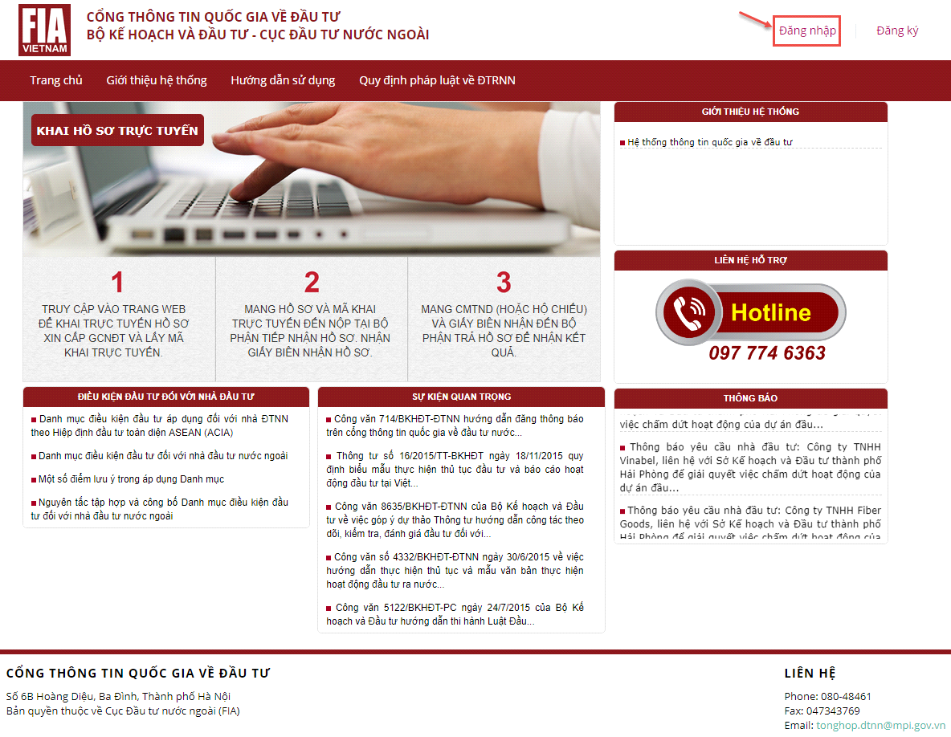

- Form đăng nhập:
Click vào “Quản lý hồ sơ” để đăng nhập nộp và theo dõi tình trạng hồ sơ

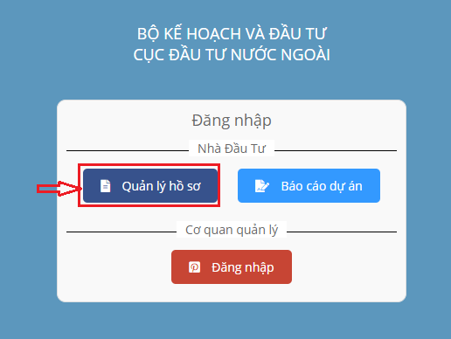
Nhập thông tin tài khoản để đăng nhập

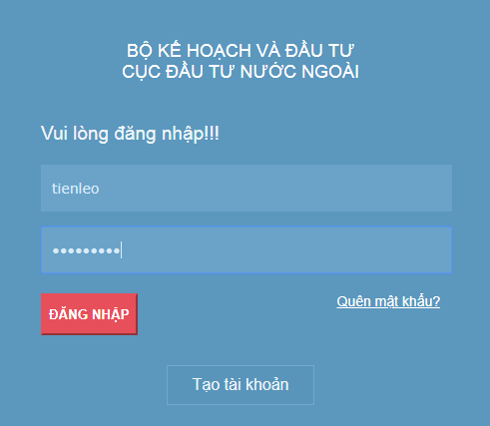

Bấm vào “Đăng nhập”. Trong trường hợp nhà đầu tư quên mật khẩu, bấm vào “Quên mật khẩu?” lấy lại mật khẩu mới.

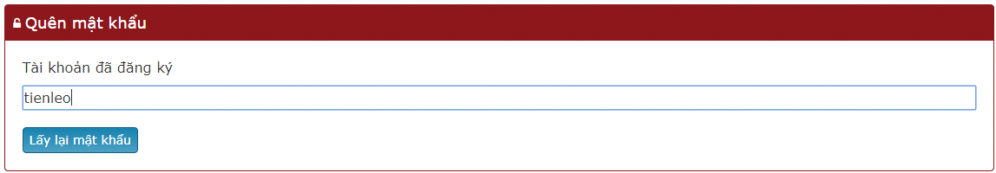

Nhập Tên đăng nhập đã đăng ký, bấm vào “Lấy lại mật khẩu”, thông tin mật khẩu được gửi vào mail đăng ký tài khoản.
- Đăng nhập tài khoản:

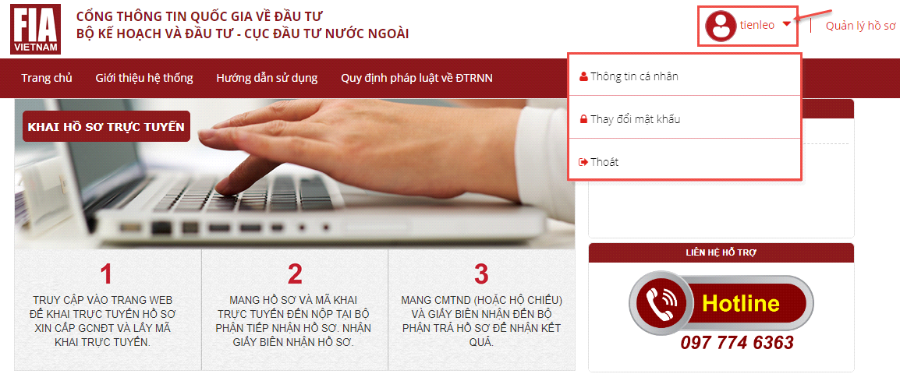

+ Thông tin tài khoản: Thông tin cá nhân đăng ký tài khoản, thay đổi mật khẩu.

+ Quản lý hồ sơ: Nộp hồ sơ đầu tư online, quản lý thông tin hồ sơ đã nộp online.
Quản lý hồ sơ hồ sơ đã nộp:

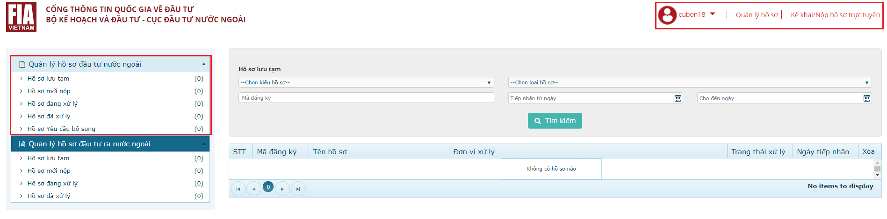

(Thông tin hồ sơ Nhà đầu tư đã nộp online.)

2. Nộp hồ sơ

- Bấm vào “KHAI HỒ SƠ TRỰC TUYẾN” tiến hành nộp hồ sơ đầu tư online.

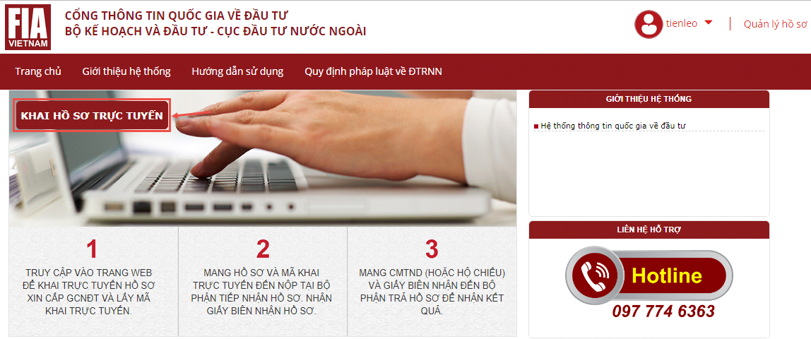

- Bấm vào “Chọn hệ thống quản lý đầu tư”.

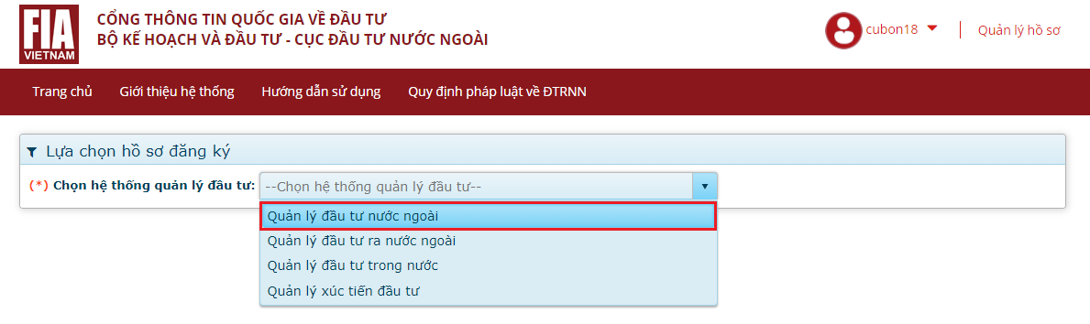

2.1. Hồ sơ cấp mới

- Chọn Kiểu hồ sơ, loại hồ sơ, cơ quan tiếp nhận hồ sơ. Sau đó click nút “Tiếp theo”

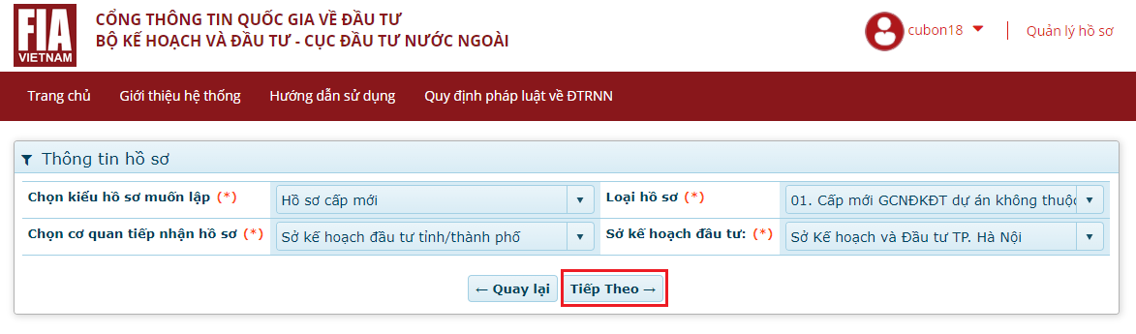

- “Thông tin hồ sơ”, thông tin được cập nhật từ thông tin Nhà đầu tư đăng ký tài khoản.

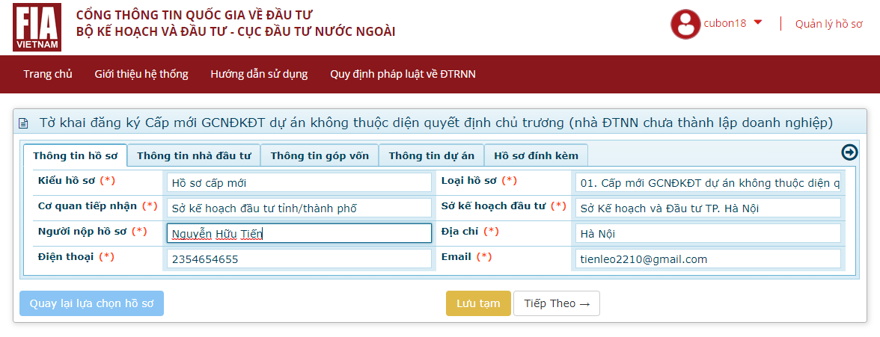

- “Thông tin nhà đầu tư”
- Bấm vào “Thêm nhà đầu tư” đối với nhà đầu tư chưa có dự án trên hệ thống

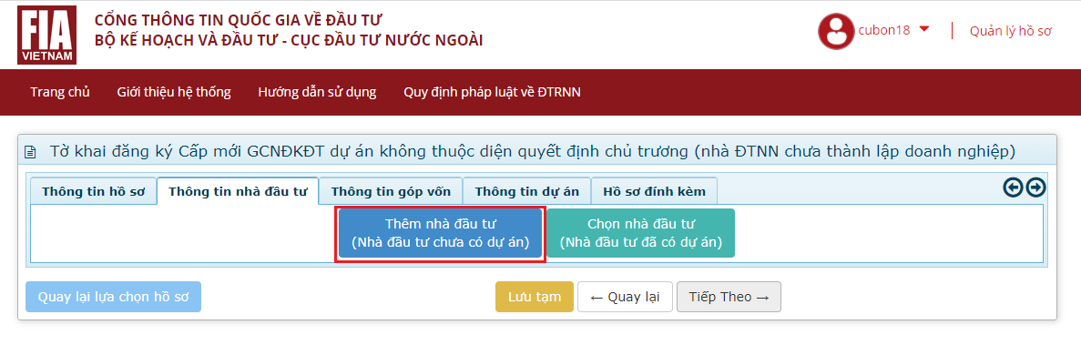

+ Cập nhật thông tin vào các trường bắt buộc được đánh dấu (*), Bấm vào “Thêm người đại diện” thêm người đại diện theo pháp luật hoặc theo ủy quyền của nhà đầu tư, bấm vào “Lưu nhà đầu tư”.

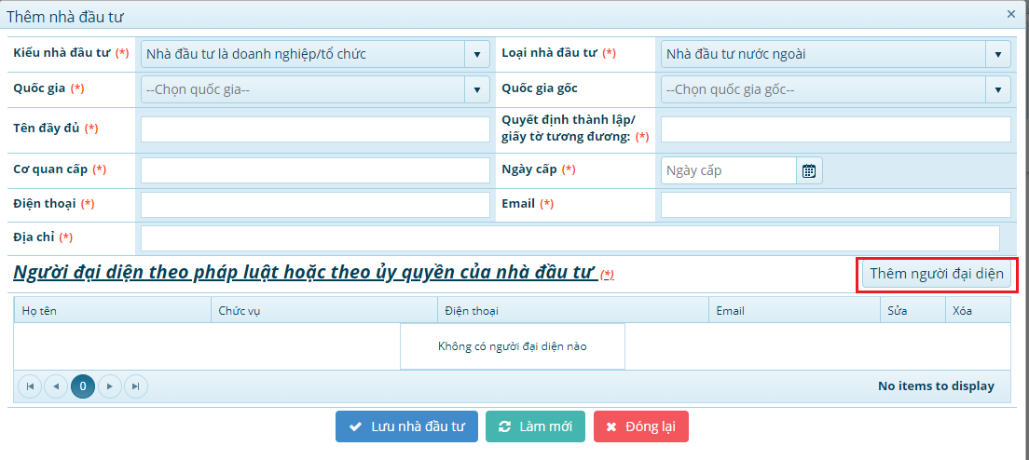

- Bấm vào “Chọn nhà đầu tư” đối với nhà đầu tư đã có dự án trên hệ thống
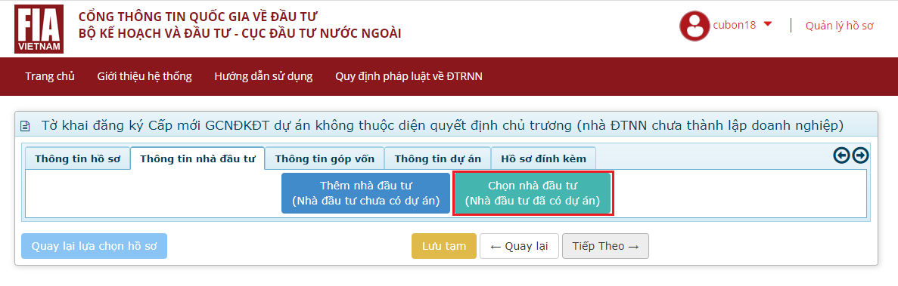

+ Tìm đúng nhà đầu tư cần sau đó click ô checkbox phía bên trái của nhà đầu tư đó, bấm nút “Chọn”

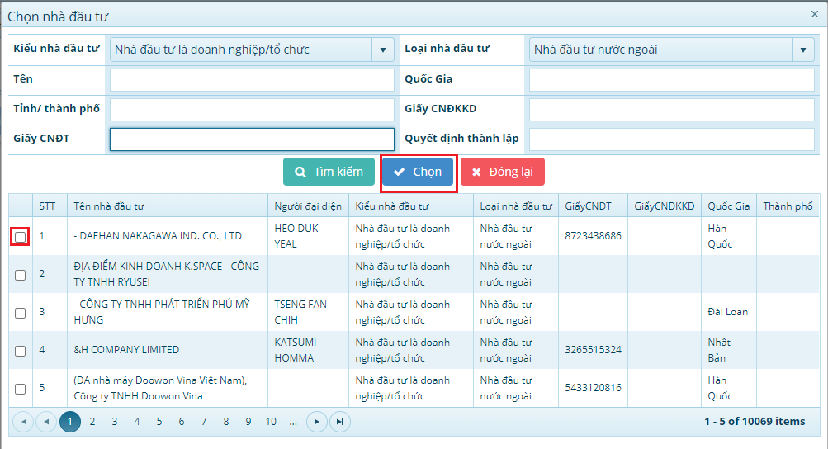

+ Thông tin nhà đầu tư sẽ hiện thị như phía dưới sau khi được thêm mới hoặc chọn nhà đầu tư
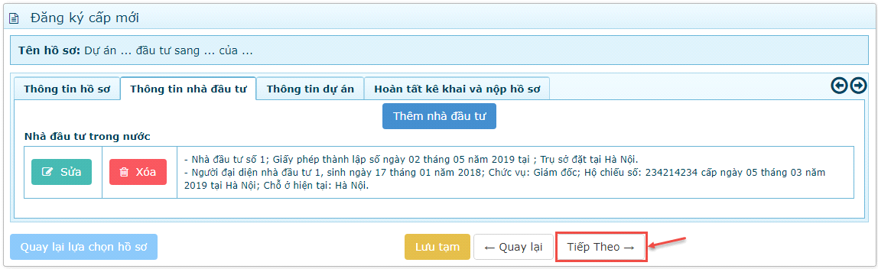

(Hoàn thành cập nhật thông tin nhà đầu tư, bấm vào “Tiếp theo” cập nhật “Thông tin góp vốn”).
- Form “Thông tin góp vốn”: cập nhật số vốn góp của các nhà đầu tư

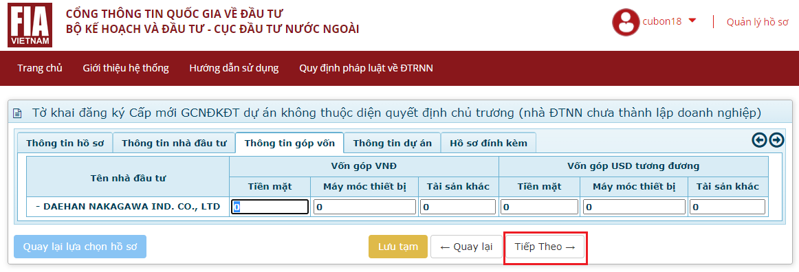

(Hoàn thành cập nhật thông tin góp vốn, bấm vào “Tiếp theo” cập nhật “Thông tin dự án”).
- Form “Thông tin dự án”, cập nhật thông tin tất cả các trường. Các trường bắt buộc được đánh dấu (*)
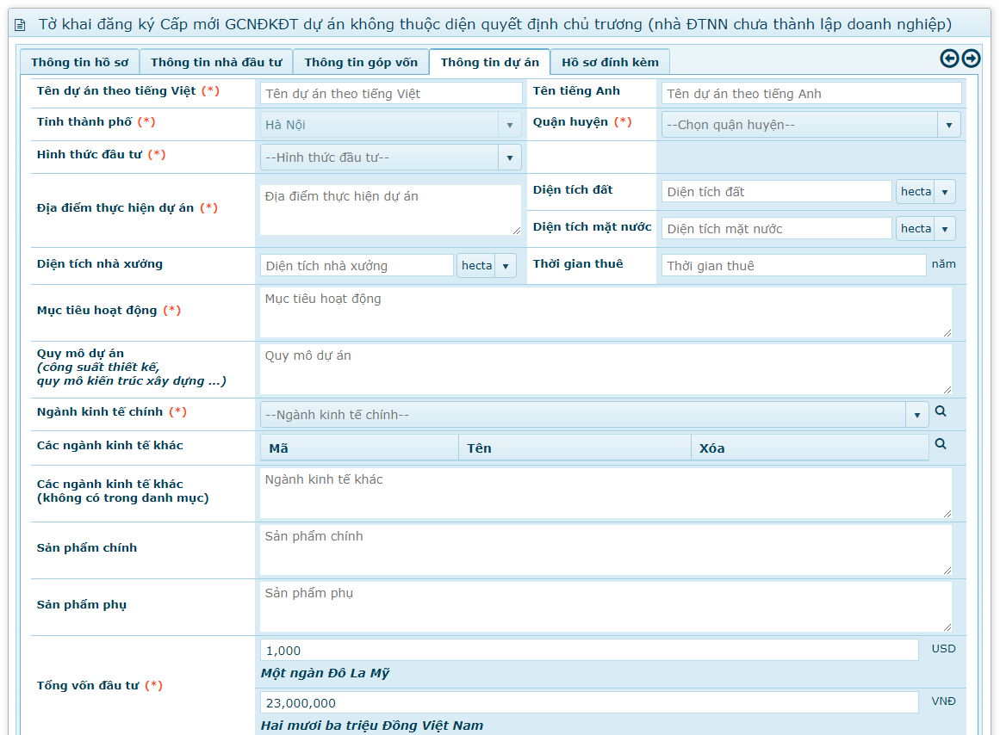
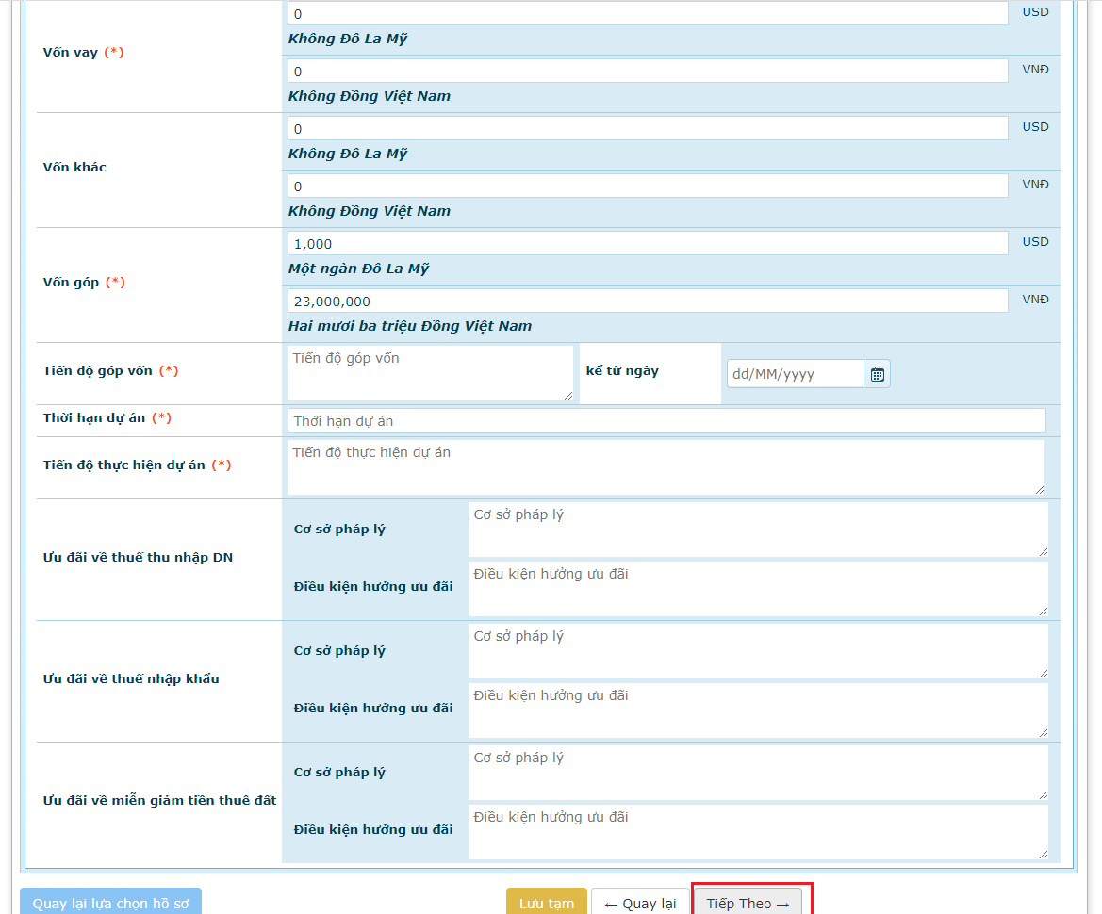

(Hoàn thành cập nhật “Thông tin dự án”, bấm vào “Tiếp theo”)

- Form “Hồ sơ đính kèm”
- Nộp trực tuyến

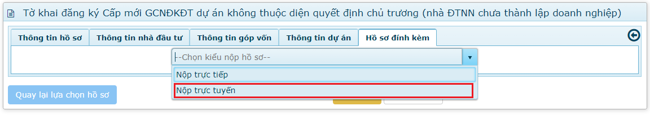
Upload các văn bản hồ sơ scan có xác nhận của đơn vị.
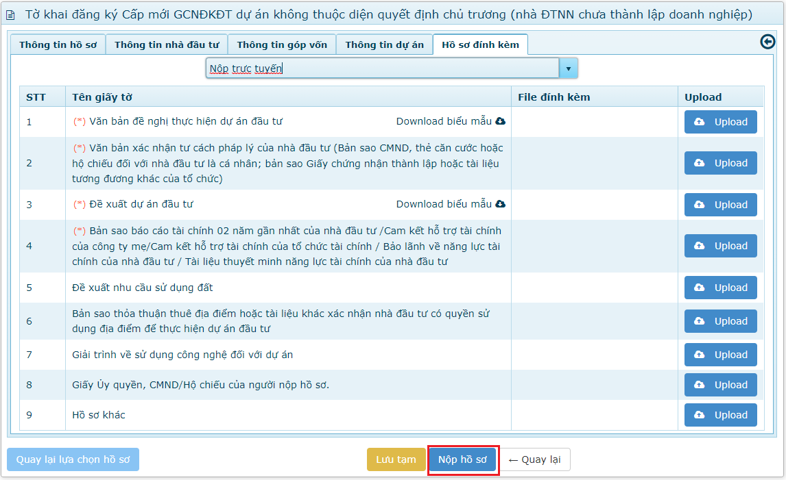

(Bấm vào “Nộp hồ sơ”, hoàn thành nộp hồ sơ trực tuyến.)

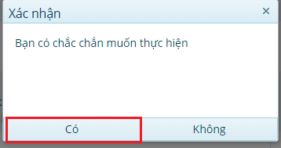

Sau khi đăng kí thành công sẽ hiển thị thông báo Nhà đầu tư đã đăng kí thành công.

Hoàn thành nộp hố sơ trực tuyến, nhà đâu tư quản lý hồ sơ hồ sơ đã nộp “Quản lý hồ sơ”.

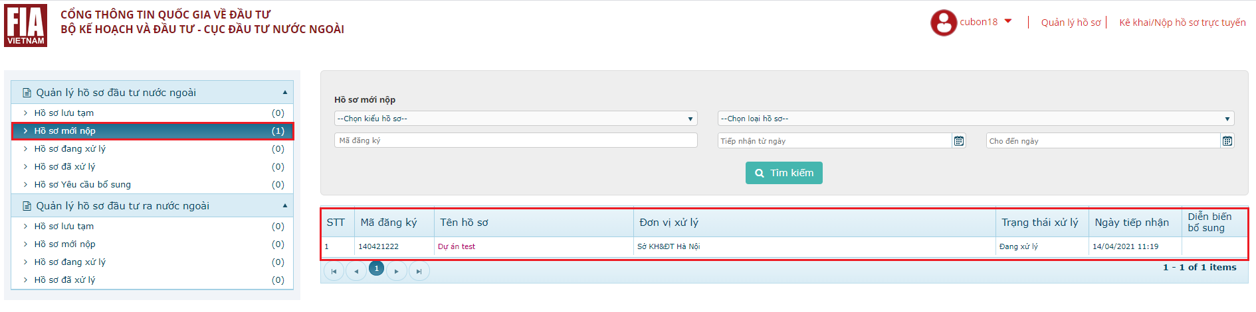

Quản lý hồ sơ: “Hồ sơ lưu tạm” thông tin những hồ sơ chưa hoàn thành, “Hồ sơ nộp mới”
thông tin những hồ sơ mới nộp đang chờ kết quả, “Hồ sơ đang xử lý” thông tin hồ sơ đã
được tiếp nhận và đang xử lý, “Hồ sơ đã xử lý” thông tin hồ sơ đã xử lý trả kết quả, “Hồ sơ yêu cầu bổ sung” thông tin hồ sơ được cơ quan quản lý yêu cầu bổ sung thêm hồ sơ.

L ư u ý : Trong qua trình xử lý hồ sơ, Hệ thống tự động gửi thông tin xử lý hồ sơ vào Mail đăng ký tài khoản và mục “Quản lý hồ sơ” của tài khoản.

- Nộp trực tiếp

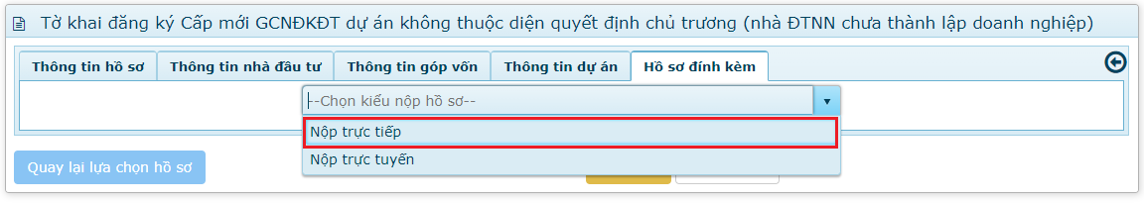

Sau khi đăng kí thành công sẽ hiển thị thông báo Nhà đầu tư đã đăng kí thành công.

(Nhà đầu tư mang hồ sơ giấy và mã đăng ký đến nộp tại cơ quan cấp giấy chứng nhận đầu
tư.)

- Bổ sung hồ sơ:
Nếu hồ sơ được yêu cầu bổ sung thì sẽ có thông báo về mail người nộp hồ sơ và trong phần quản lý hồ sơ sẽ có dấu hiệu sau:

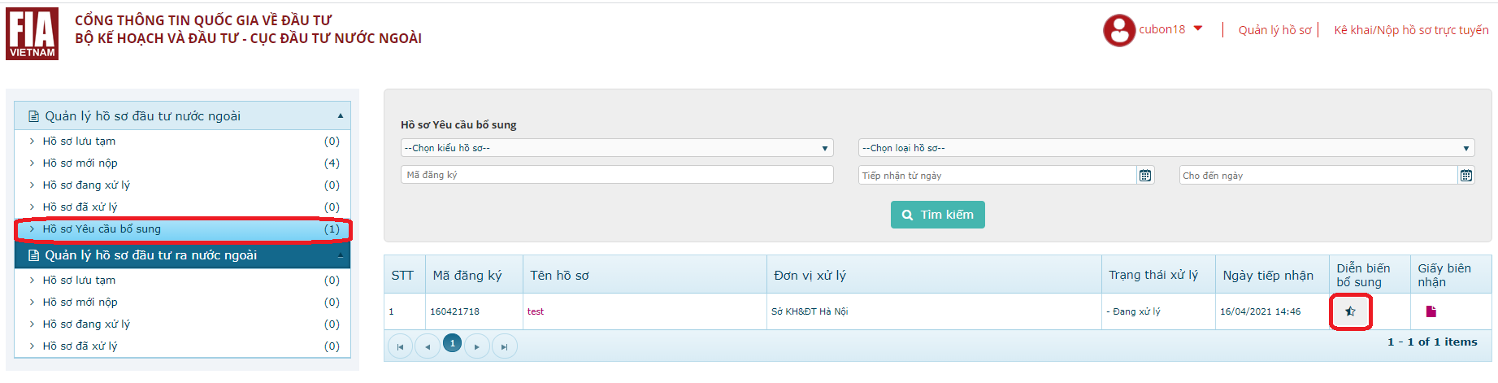

Bấm vào “Diễn biến bổ sung” để hiện thị màn hình bổ sung hồ sơ. Sau đó, nhập đủ thông tin và bấm “Nộp hồ sơ” để gửi hồ sơ bổ sung.

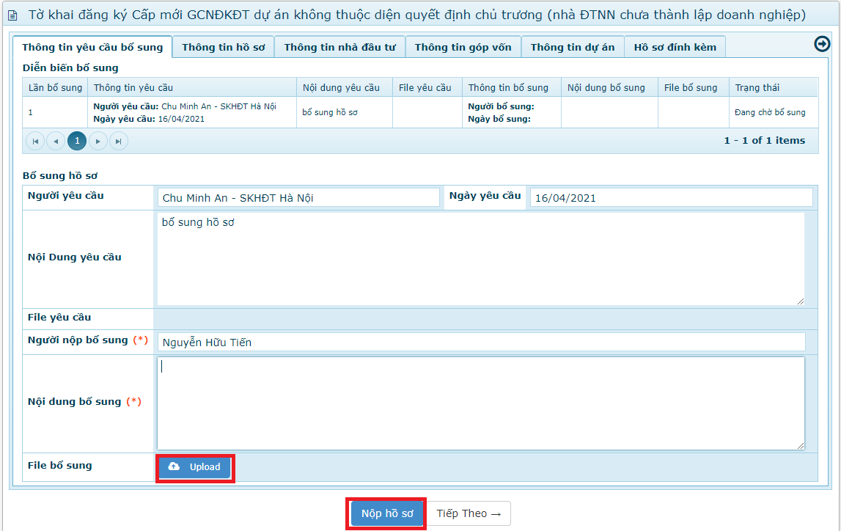

- Giấy biên nhận:
Khi hồ sơ được tiếp nhận, trong phần quản lý hồ sơ, hồ sơ sẽ được chuyển sang mục “Hồ sơ đang xử lý” và có giấy biên nhận:

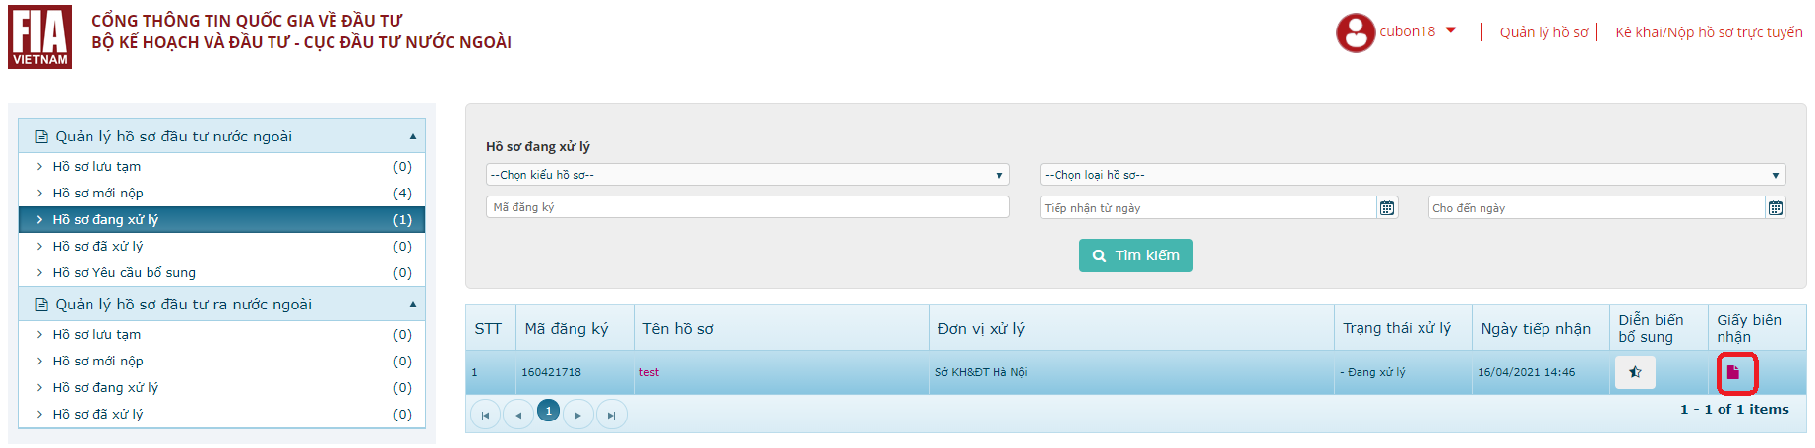

2.2. Hồ sơ điều chỉnh

- Bấm vào “Chọn loại hồ sơ” đăng ký điều chỉnh chứng nhận đầu tư.

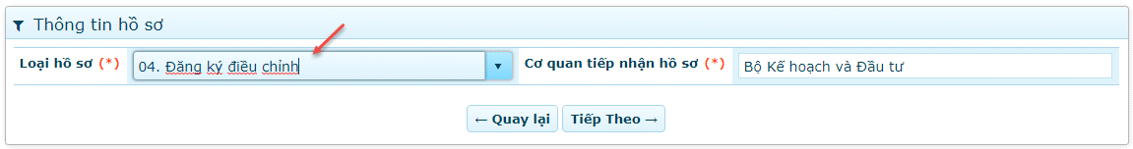

- “Thông tin hồ sơ”, thông tin được cập nhật từ thông tin Nhà đầu tư đăng ký tài khoản.

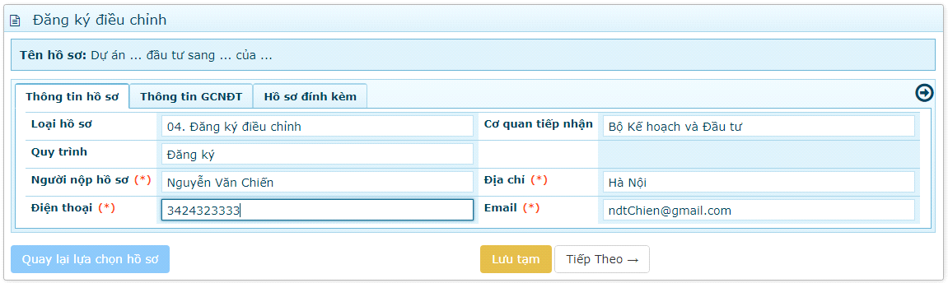

- “Thông tin GCNĐT”:

+ “Mã số dự án”: Sử dụng công cụ tìm kiếm mã số dự án trên Hệ thống.

+ “Mô tả nội dung điều chỉnh”: Nhập thông tin nôi dung điều chỉnh.

+ “Tên dự án theo tiếng Việt”, “Địa điểm thực hiện dự án”, “Quốc gia tiếp nhận đầu tư”, “Tổng vốn đầu tư”: Hệ thống tự động cập nhật khi tìm thấy mã số dự án.

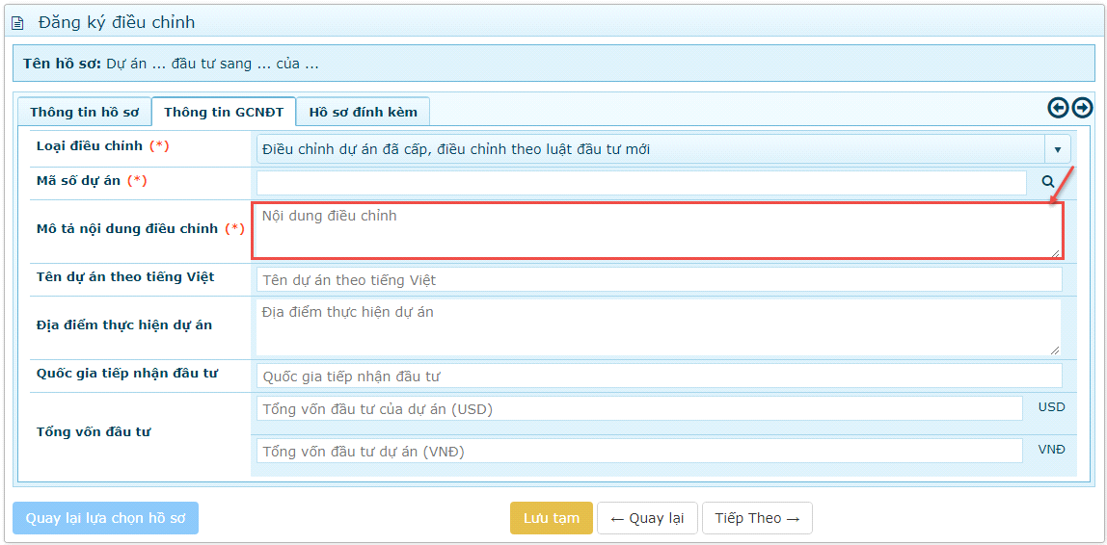

Sử dụng công c ụ tìm kiếm mã số dự án trên Hệ thống.

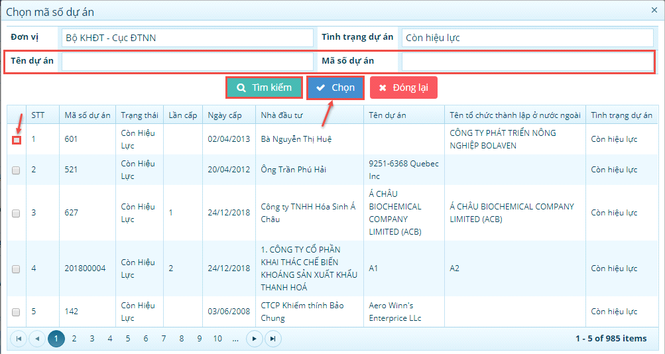

(Tích chọn vào dự án, bấm vào “Chọn” dự án cần đăng ký điều chỉnh.)
Hoàn thành cập nhật “Thông tin GCNĐT”, bấm vào “Tiếp theo”.

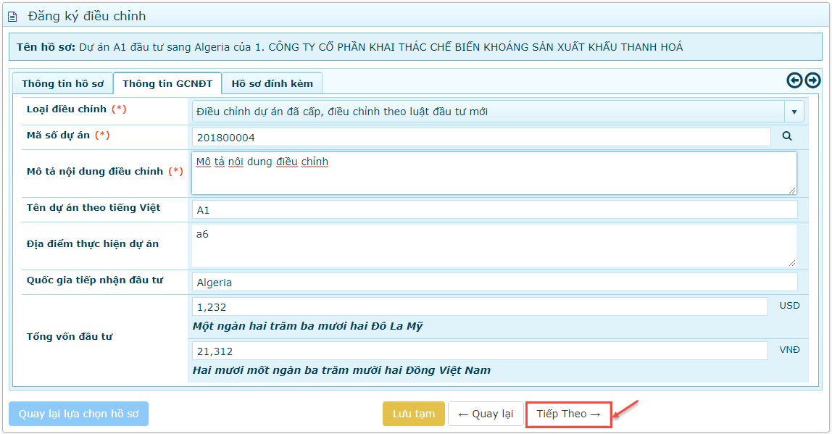

- Hoàn tất kê khai và nộp hồ sơ:

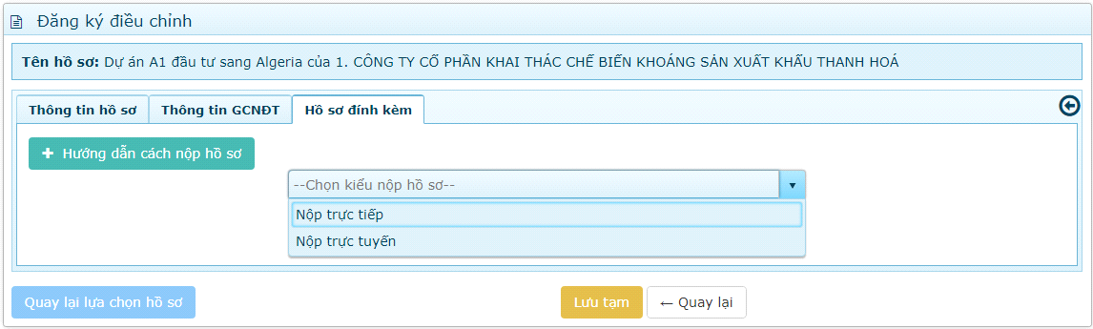

Các nội dung theo dõi tình trạng hồ sơ, giấy biên nhận, bổ sung hồ sơ tương tự hồ sơ cấp mới

